
Propuesta y Presupuesto 25-25
Lote 448, San Matias
Laura 1158945223

Adecuaciones Domiciliarias
09 de junio del 2025

TRABAJOS SOLICITADO
- Se verificó en visita técnica los tomas de la línea de microondas y horno por posibles fallas. Se encontraban de acuerdo a la normativa, sin falla. Se recomienda instalar un protector de sobretensión y subtensión para protección de electrodomésticos del hogar.
- Se verificó en visita técnica que varias tomas (enchufes) de la casa no tiene continuidad del cable de puesta a tierra. Se recomienda la búsqueda de la falla y arreglo.

PROPUESTA DE TRABAJO
- Se propone instalar un protector de sobretensión y subtensión en el tablero seccional de la casa, para proteger de posibles bajas tensión o sobretensiones que puedan darse por parte de la empresa distribuidora de energía, con el fin de proteger los electrodomésticos, artefactos eléctricos y electrónicos.
Se recomienda un protector trifásico como el que se muestra en la imagen, el mismo permite cortar el suministro eléctrico cuando la tensión de red es mayor a 220V (recomendado 240V) y cuando la tensión baja de 220V (recomendado 190V).
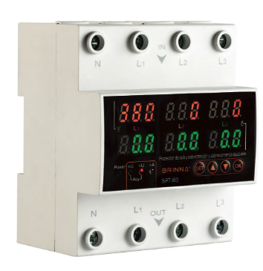
Materiales necesario: Protector de sobretensión trifásico (BRINA O BAW) Costo aproximados a la fecha: $130.000 (link a publicacion de ML)
- Se verificó que los tomacorrientes de las habitaciones 1 y 2, el baño principal y el vestidor de la habitación principal, no tienen continuidad del cable de puesta a tierra (PAT), a pesar de llegar el cable al toma el mismo no presenta continuidad con el sistema de puesta a tierra de la casa (jabalina de puesta a tierra), detectado por el cliente ya que el chasis (gabinete) de la PC enchufada en los tomas sin PAT presentaba tensión (“daba patada”).
Se propone, realizar el seguimiento del circuito para de los tomacorrientes afectados, para verificar dónde se encuentra la falla o falta de continuidad del cableado. Para lo cual se debe desarmar, los tomas, verificar cajas de registro o de pase, hasta llegar al tablero de ser necesario para seguir la traza de los circuitos.
Como no se tiene planos eléctricos o de distribución de las cañerías, se debe contemplar desarmar los circuitos de tomas hasta donde nos lo permita la instalación, de encontrarse canalizaciones donde no se puedan retirar o verificar los cables (como pueden ser cañería en el cielo raso o durlock) se evaluará en el momento la mejor opción con el cliente.
Encontrar fallas en instalaciones realizadas presupone múltiples obstáculos, lo cual hace que no se pueda establecer un tiempo de trabajo preciso.
De encontrarse la falla en ubicaciones donde se deba realizar reparaciones estructurales en la casa las mismas no estarán contempladas dentro del presupuesto. Esto refiere, por ejemplo, a si se debe romper una pared o abrir el durlock (revestimiento) para reparar un cable cortado en una cañería obstruida. Se detecta la ubicación de la falla, se lo comunica al cliente y se reevalúa como seguir. Incumbencia del presupuesto.
De requerirse materiales para arreglar la falla se cotizan aparte. Como puede ser, cable nuevo.
Esto se define cuando se localiza e identifique la falla, se ser necesario.

CONSIDERACIONES GENERALES
Para realizar ambos trabajos se debe cortar el suministro eléctrico.
Trabajo 1: 2 horas de corte aproximadamente.
Trabajo 2: No se puede definir tiempos precisos, máximo 6hs.

COSTOS DEL SERVICIO

Detalle | Costo | Observaciones
Trabajo 1 | $85.000 | Presupuesto válido por 30 días corridos
Trabajo 2 | $370.000 | Presupuesto válido por 30 días corridos

Trabajo 1: Se incluye en el costo los materiales necesarios para la instalación del protector (cables, conectores). No está incluido el equipo (protector de tension)
Trabajo 2: De requerir materiales para la reparación, se cotizan aparte.

